Spett.le
Laboratorio Analisi Cliniche Geslan
Via Adige n.41, 03100 (Fr)
Fax 0775.211311

Spett.le Laboratorio di analisi Geslan,
a seguito di Vs. informazioni telefoniche, inviamo la presente comunicazione per informarVi che il giorno……………………… sottoporremo il personale della nostra azienda, insieme ai consueti prelievi del sangue, ad analisi Droga Test essendo gli stessi tutti abilitati alla guida di mezzi da lavoro (es. Carrelli Elevatori).
Di seguito troverete i nominativi delle persone (N. 14) che si recheranno presso di voi per gli esami sopra citati:

NOMINATIVO | DATA NASCITA
1- LISI GERARDO | 20/10/1964
2- IORIO GIULIO | 29/01/1963
3- IACOUCCI ROBERTO | 14/03/1959
4- FRATANGELI EZIO | 15/07/1964
5- LISI ANGELO | 21/09/1966
6- BOCCIA PAOLO | O4/07/1965
7- CRETARO ANTONELLO | 08/12/1973
8- DI MAGGIO MARCO | 27/03/1982
9- MATTACOLA GIANNI | 04/04/1968
10-ROMA ETTORE | 25/01/1989
11- ZAGAROLI MARCO | 03/05/1984
12- QUATTROCIOCCHE JACOPO | 06/09/1993
13- EVANGELISTI ALFREDO | 05/04/1967
14- SPAZIANI CARLO | 28/04/1958
15- DI PALMA ROBERTO | 30/06/1981

In attesa di un Vs cortese riscontro di conferma, l’occasione è gradita per porgere,
Cordiali Saluti

Patrica, ……………………
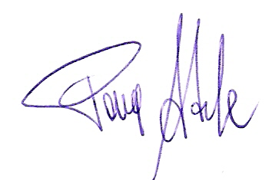
Firma del Rapp. Legale
R.E.M. SRL
Adele Pace

